LA FAMILIA  Habitat partagé aubois  à Barberey Saint Sulpice  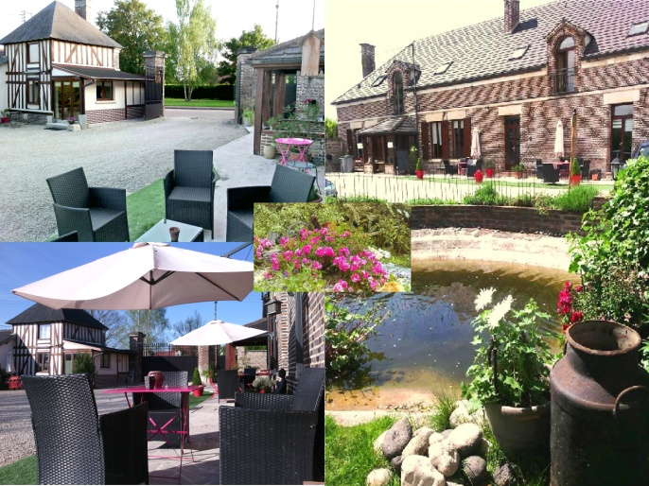  Résidence de 10 habitants de toutes générations  Venez découvrir ce mode de vie familial, riche d’expériences humaines où nous partageons convivialité, entraide et compétences !  Idéal quand on arrive dans la région, lors de changement de situation personnelle ou choix de vie collective.  Gestion participative des lieux communs…  - Espaces extérieurs  - Chambre d’amis  - Lingerie  - Poulailler et potager si usage uniquement  …et du fonctionnement  - Factures et achats groupés  - Nouveaux arrivants  - Projets divers | Résidence close et sécurisée, avec joli aménagement des extérieurs avec mobiliers et barbecues, bassins et fontaine, arbres fruitiers, parking, abri vélos, jeux extérieurs  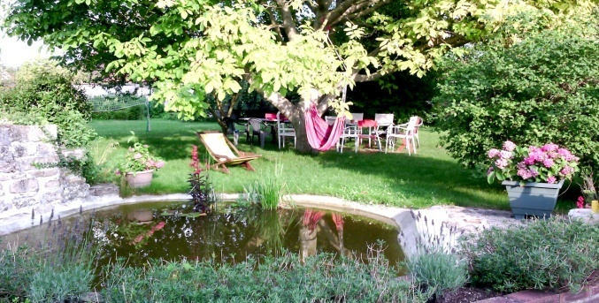  Témoignages :  « En arrivant sur Troyes, j’avais d’abord fait le choix d’un studio. Mais très vite, j’ai trouvé cette situation plutôt inconfortable car je manquais d’espace et ne voyais plus personne, bien qu’au cœur d’un foule urbaine !  Quand je suis tombé sur l’annonce de location à la Familia, je n’ai pas hésité.  Tout a changé…depuis 3 ans que j’y vis, c’est un cadre de vie dans lequel je m’épanouis complètement. » Baptiste  « La maison est un lieu de vie unique, où l'on trouve de la convivialité, du partage et des habitants diversifiés. Le lieu prête aussi bien à des moments de partage avec les colocataires, qu'au calme dans la maison ou dans le jardin magnifiquement aménagé. Pour résumer, y vivre à été pour moi une expérience unique et magique que je conseille vivement à toutes personnes recherchant une communauté ». Amandine  « C’est une maison où on se sent bien! La Familia la désigne très bien. On s'y sent comme à "la maison" avec ses frères et ses sœurs ;-) » Elisabeth  Facebook : LafamiliaAube3  